**ТАБЛИЦА**

**Областной турнир «Белая лебедь»**

04-06 февраля 2022 г.

Мужские команды

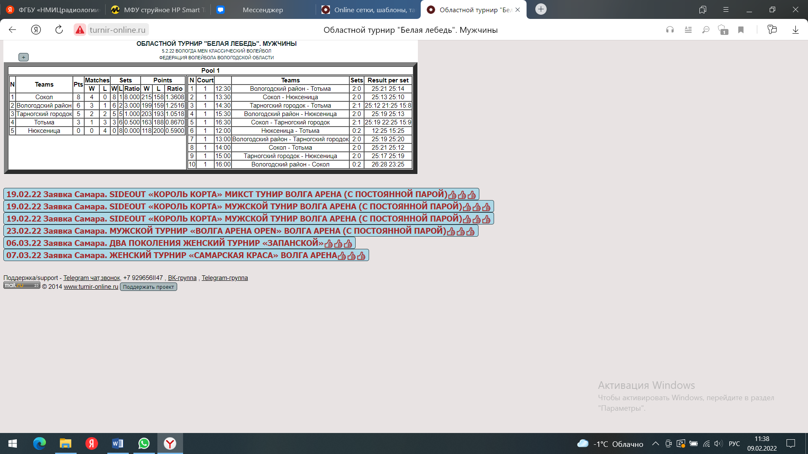

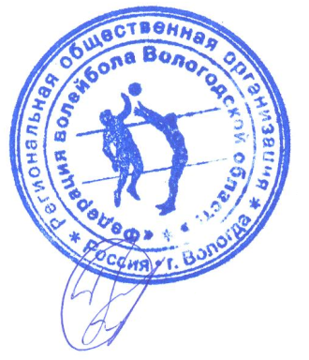

Главный судья

**ТАБЛИЦА**

**Областной турнир «Белая лебедь»**

04-06 февраля 2022 г.

Групповой этап

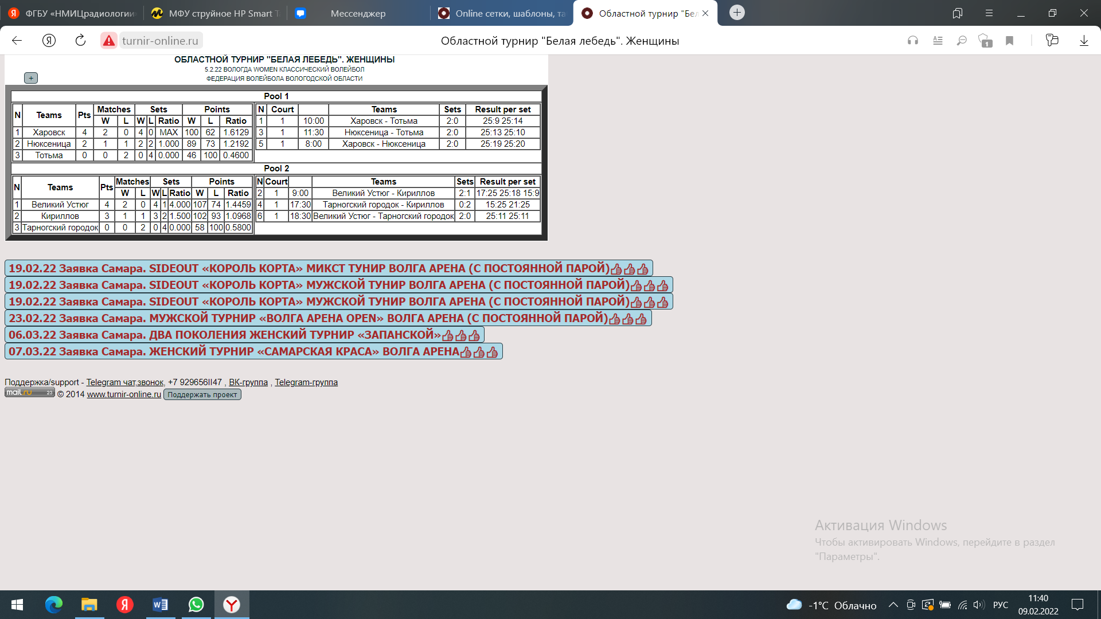

Четвертьфинал Нюксеница – Тарногский городок 0:2

Четвертьфинал Тотьма – Кириллов 0:2

Полуфинал Харовск – Кириллов 1:2

Полуфинал Тарногский городок – Великий Устюг 0:2

Матч за 3 место Харовск – Тарногский городок 3:0

Матч за 1 место Кириллов – Великий Устюг 3:1

Главный судья